КГКП «Школа искусств» отдела образования

по Шемонаихинскому району управления образования ВКО



**Зарождение творческого стиля Дебюсси**

**на примере цикла «Арабески»**

**Автор:** Корнева Анастасия, 14 лет, 7 класс

**Руководитель:** Гиль Екатерина Сергеевна

2021-2022 учебный год

**СОДЕРЖАНИЕ**

ВВЕДЕНИЕ…………………………………………………………………………..2

ОСНОВНОЙ РАЗДЕЛ……………………………………………………………….3

ЗАКЛЮЧЕНИЕ………………………………………………………………………6

СПИСОК ЛИТЕРАТУРЫ…………………………………………………………...7

**Зарождение творческого стиля Дебюсси**

**на примере цикла «Арабески»**

Исследовательский проект

**Автор:** Корнева Анастасия 14 лет, 7 класс

**Руководитель:** Гиль Екатерина Сергеевна

**ВВЕДЕНИЕ**

Французский композитор Клод Дебюсси вошел в историю как основоположник музыкального импрессионизма. Он удивлял современников непривычным звучанием, красотой и изысканностью своих произведений. Сделал много открытий в области музыкального содержания и музыкально-выразительных средств. Творчество Дебюсси остаётся популярным у исполнителей, слушателей, музыковедов и в наше время.

Я познакомилась ближе с музыкой Клода Дебюсси, когда стала исполнять фортепианную пьесу Арабеска №2. Для лучшего понимания этого произведения, я обратилась к литературным источникам о творчестве композитора, но, оказалось, что информации о фортепианном цикле «Арабески» в них содержится немного. Это сочинение Дебюсси написал в начале своего творческого пути, и исследователи часто оставляют его без внимания. Сам композитор любил свои «Арабески» и часто исполнял, сохранились авторские записи.

Мы выдвигаем **гипотезу**, что в цикле из двух Арабесок присутствуют черты стиля, которые станут основными в зрелом творчестве композитора.

**Объект** исследования: фортепианный цикл «Арабески» Клода Дебюсси.

**Предмет**: признаки творческого стиля композитора в названном сочинении.

**Цель** нашего исследования: найти в этом раннем сочинении признаки, характерные для фортепианного творчества Дебюсси.

Для достижения поставленной цели, мы определили ряд задач:

* Изучить литературные источники о жизни и творчестве Клода Дебюсси
* Выделить отличительные особенности творчества композитора
* Сделать анализ музыкальных произведений
* Выявить логическую связь между циклом «Арабески» и более поздними сочинениями композитора

Надеемся, что **наша работа может стать полезным источником информации** тем, кого интересует творчество Дебюсси, а также исполнителям в интерпретации его музыки.

**Методы исследования:** изучение информационных источников, комплексный анализ произведения, сравнение, синтез.

**Структура** исследовательской работы включает введение, основной раздел, заключение, список использованной литературы.

**ОСНОВНОЙ РАЗДЕЛ**

Ашиль-Клод Дебюсси (1862-1918) – основоположник и самый яркий представитель музыкального импрессионизма. Как направление в искусстве, импрессионизм появился сначала в творчестве французских художников, которые стремились запечатлеть в своих картинах красоту увиденного момента, эмоцию, играя красками, тенями, формой предметов. В литературе похожее направление получило название символизм – смысл своих стихотворений поэты старались спрятать между строк, использовали намеки, символы, загадочность.

Подобно импрессионистам-художникам или символистам в литературе, в музыке Дебюсси писал звуками образы, символы, впечатления. Известно, что во второй половине 1980-х годов композитор тесно общался со многими представителями этих творческих направлений, что оказало влияние на его взгляды в искусстве. Он писал романсы на стихи символистов, тогда же стала появляться его фортепианная музыка.

Цикл из двух Арабесок для фортепиано Дебюсси сочинил между 1888 и 1890 годами. Можно сказать, что Арабесками Дебюсси открыл своё фортепианное творчество, до них известен лишь «Цыганский танец», а после уже появились более 80 пьес для рояля.

С Арабесок у композитора началась и тенденция объединять пьесы в музыкальные циклы, сюиты («Бергамасская сюита», «Детский уголок», «Ящик с игрушками» «Прелюдии» и другие).

Также, с начала творчества произведения Дебюсси содержат программные заголовки. Под названиями композитор подразумевал не конкретный сюжет, а только ассоциацию, намёк, направленный на воображение слушателя. Например: «Лунный свет», «Шаги на снегу», «Затонувший собор».

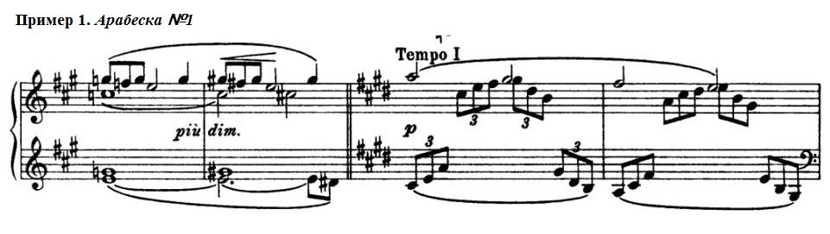Названия «Арабески» - это тоже ассоциация, символ. Так в Европе называют орнамент в восточном стиле. Музыкальное воплощение в Арабесках у Дебюсси, подобно изысканному орнаменту, узору основано на повторе и чередовании составляющих его элементов. Развивать такую форму можно бесконечно, поэтому музыкальные разделы свободно меняют друг друга, придавая пьесам характер импровизационности. «Как и в большинстве своих произведений, в Арабесках композитор сохраняет стройность и цельность формы четким делением ее на внутренние разделы при помощи цезур, фермат, остановок в движении» [1, с.312]. (Примеры №1, 2)

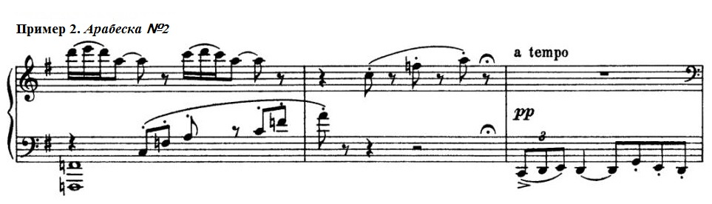

Но, главное в Арабесках то, чем знаменит композитор Клод Дебюсси – музыкальная звукопись.

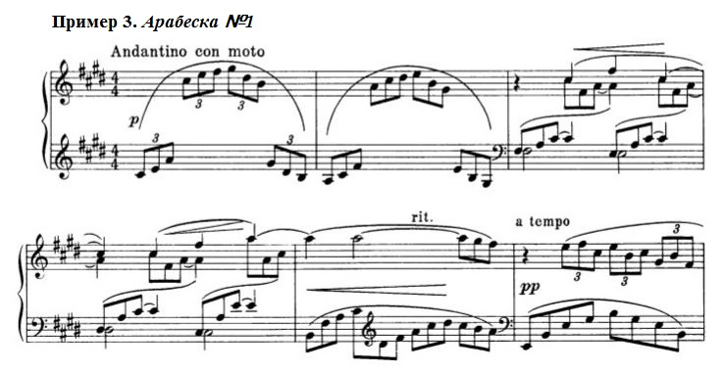Арабеску №1 E-dur называют воздушной и мечтательной. Ее фактура прозрачная, в крайних частях волнообразная, а мелодия изысканно вплетена в гармонию. Подобная фактура станет любимой у Дебюсси в изображении стихии: струящегося света, воздуха или воды [2, с. 82]. Гармония раскрашивается звучанием септаккордов. Внимание привлекает ритмическое движение – сочетание двух- и трёх-дольности, многочисленные лиги и задержания. Пьеса богата динамическими и темповыми нюансами. Все эти красочные оттенки довольно быстро сменяют друг друга, оставляя слушателям калейдоскоп музыкальных впечатлений. (Пример №3)

В Арабеске №2 орнаментика выражена ярче, она буквальна. Это ритмическая фигура с триолью, которая звучит почти на протяжении всей пьесы. Ритмический узор придаёт Арабеске игривый, скерцозный характер. (Пример №4)

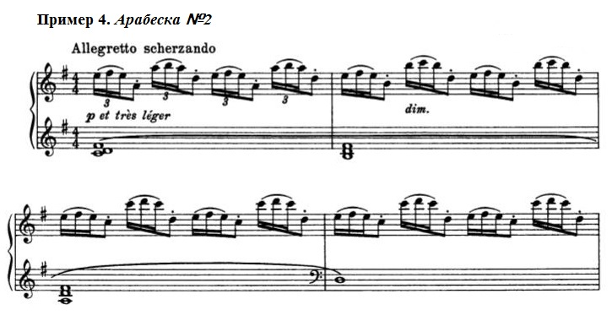

Исследователи отмечают, что эта фигурация стала символом игры в поздних сочинениях композитора. В Играх волн из симфонической картины «Море», в «Сиренах» из «Ноктюрнов», в балете «Игры» [2, с. 83].

В построении формы этой пьесы Дебюсси нашел важный принцип для своего последующего творчества. Главная тема постоянно варьируется, разделы композиции чередуются свободно, а реприза содержит материал и первой, и второй частей:

А-А1-А2 (первая часть);

В (вторая часть);

А-А1-А3-В1-А2 (реприза) [2, с.84].

**ЗАКЛЮЧЕНИЕ**

Две Арабески – ранние произведения Клода Дебюсси. Но это яркие пьесы, в которых обозначились основные творческие идеи композитора. Создание музыкальных циклов, программы-символы, богатство таких музыкально-выразительных средств, как ритм, гармония, фактура, свобода формы. Кроме того, найденные приёмы композитор затем использовал и последующих произведениях.

Таким образом, мы можем заключить, что в этом сочинении композитор выступил новатором в музыкальном направлении и нашёл путь для развития своего творчества.

**СПИСОК ИСПОЛЬЗОВАННОЙ ЛИТЕРАТУРЫ**

1. Музыкальная литература зарубежных стран. Вып. 5. Ред: Б. Левик. М.: Музыка, 1965.
2. Кокорева Л. Клод Дебюсси: Исследование. – М.: Музыка, 2010.
3. Кремлев Ю. Клод Дебюсси. М.: Музыка, 1965.
4. Большой энциклопедический словарь. Арабеска [Электронный ресурс]. – Режим доступа: <https://dic.academic.ru/dic.nsf/enc3p/58146> - Загл. с экрана.